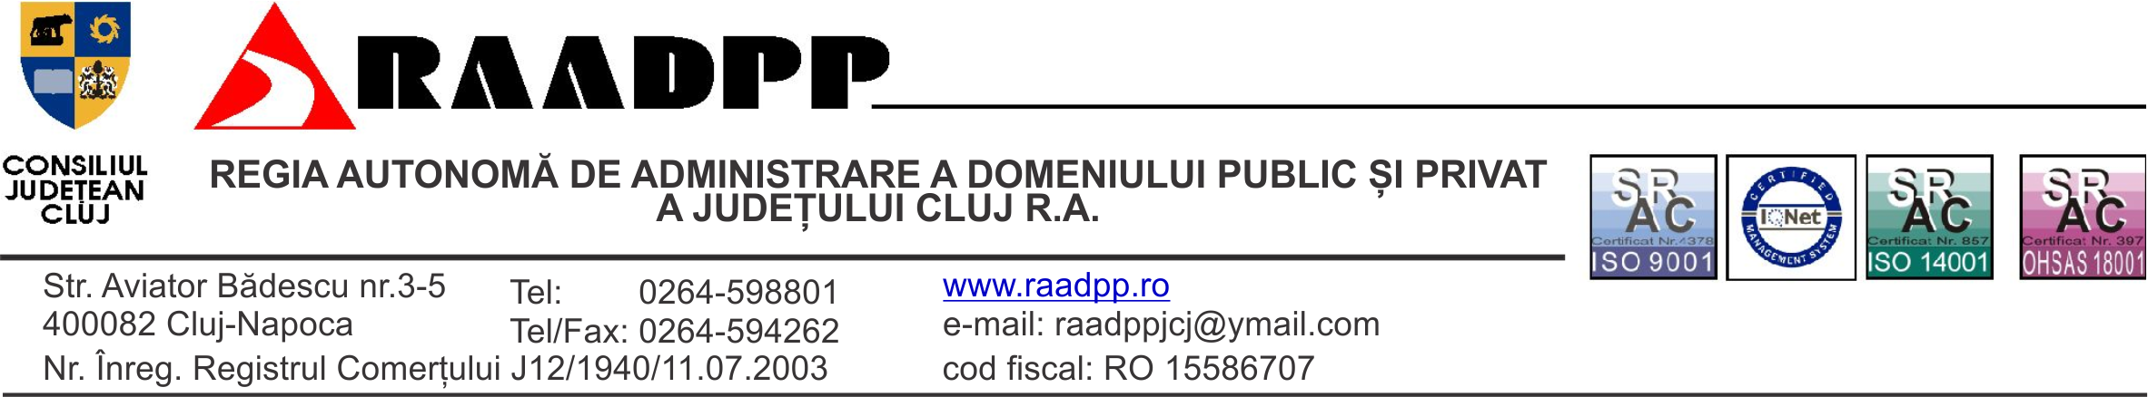
NOTA 8

INFORMATII PRIVIND SALARIATII, ADMINISTRATORII,
DIRECTORII

RAADPP Cluj a inregistrat in 2013 un numar mediu de 88 salariati.
Fondul de salarii aferent anului 2013 a fost de 2.948.761 lei.
Cheltuielile de asigurare si protectie sociala au fost in valoare de 834.941 lei.
Cheltuielile cu Consiliul de administratie in anul 2013 au fost 75.600 lei
Societatea nu a acordat avansuri sau credite administratorului in timpul exercitiului financiar 2013.

Conducerea şi gestionarea activităţii regiei

In conformitate cu OUG nr.109/2011 Consiliul de Administraţie, este format din 7 persoane, respectiv:
- Avram Mircea Constantin
- Fodor Gheorghe Vasile
- Iuga Gavrilă
- Konnert Agnes
- Morar Dan
- Popovici Alin
- Cordoş Daniela

Remuneraţia membrilor Consiliului de Administraţie estest în cuantum de 900 lei/lună, brut, în conformitate cu contractele de mandat, încheiate cu Consiliul Judeţean Cluj, pentru o perioadă de 4 ani.
Consiliul de Admistraţie a încheiat un Contract de Mandat cu Domnul dr. ing. Bota Iosif Liviu – încredinţând Directorului General conducerea, organizarea şi gestionarea regiei, cu îndeplinirea obiectivelor şi criteriilor de performanţă.
Remuneraţia Directorului General este de 5941 lei/lună, conform Contractului de mandat, stabilit prin HCA nr.28/03.12.2012.

În perioada 1 ianuarie 2013 – 31 decembrie 2013 Regia Autonomă de Administrare a Domeniului Public şi Privat al Judeţului Cluj a continuat activitatea de gestionare, întocmire programe şi urmărire a realizării acestora pentru anul 2013, în conformitate cu fondurile alocate.

În perioada 1 ianuarie 2013 – 31 decembrie 2013, pentru administrarea drumurilor judeţene s-au alocat fonduri prin Hotărârile de Consiliu Judeţean nr. 88/27.03.2013,HCJnr. 196/11.06.2013, HCJ nr.294/27.08.2013, HCJ nr.338/25.10.2013, HCJ nr.367/27.11.2013 în valoare de 54.574.146,97 mii lei, dupa cum urmează:

Drepturile salariale cuvenite directorului general se acordă integral, în fiecare lună, numai dacă obiectivul şi criteriile de performanţă fixate, anexă la contractual de mandate, sunt îndeplinite.

DIRECTOR GENERAL INTOCMIT
ing. Iuga Gavrila Ec. Mindru Saveta

